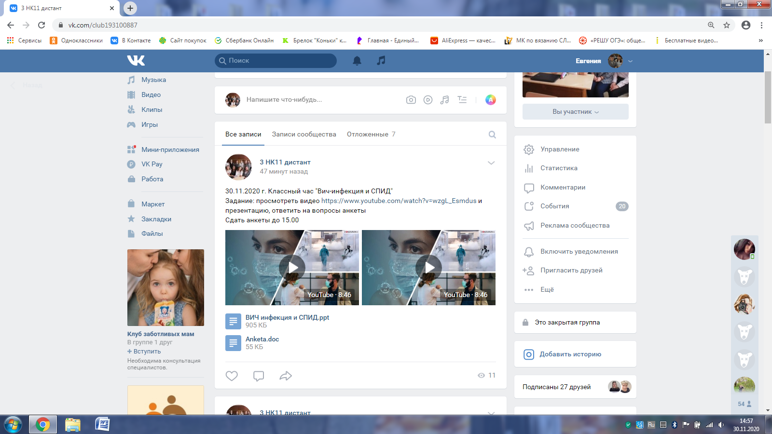
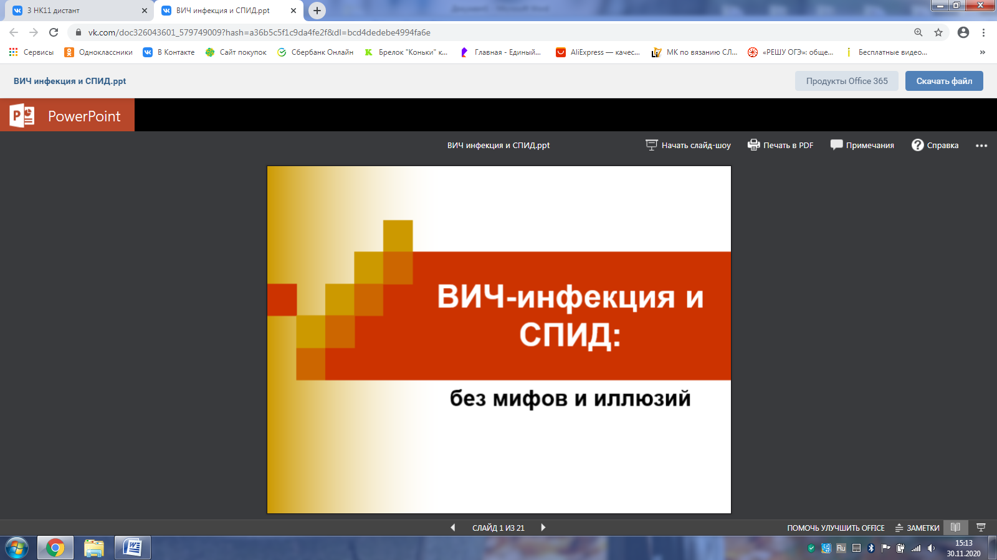
Результаты анкетирования группы 3 нк11
В анкетировании приняли участие 11 студентов. В группе 12 студентов.
Анкета состояла из 20 вопроса.
Цель проведения: выявление уровня информированности студентов группы о таких болезнях, как ВИЧ и СПИД.
Результаты
№ вопроса | Результат | Примечание
1 | 7 – да  2 – нет  2 – не знаю | Большинство студентов группы отмечают, что данная проблема существует в их населенном пункте
2 | 4 – да  7 – нет | Большая часть студентов отвечают правильно на поставленный вопрос
3 | 10 – да  1 – нет | Большая часть студентов отвечают правильно на поставленный вопрос
4 | 10 – да  1 – нет | Большая часть студентов отвечают правильно на поставленный вопрос
5 | 10 – да  1 – нет | Большая часть студентов отвечают правильно на поставленный вопрос
6 | 10 – да  1 – нет | Большая часть студентов отвечают правильно на поставленный вопрос
7 | 0 – да  9 – нет  2 – не знаю | Большая часть студентов отвечают правильно на поставленный вопрос
8 | 10 – да  1 – нет | Большая часть студентов отвечают правильно на поставленный вопрос
9 | 10 – да  1 – нет | Большая часть студентов отвечают правильно на поставленный вопрос
10 | 1 – да  10 – нет | Большая часть студентов отвечают правильно на поставленный вопрос
11 | 0 – да  10 – нет  1 – не знаю | Большая часть студентов отвечают правильно на поставленный вопрос
12 | 9 – да  2 – нет | Большая часть студентов отвечают правильно на поставленный вопрос
13 | 7 – да  2 – нет  2 – не знаю | Большая часть студентов отвечают правильно на поставленный вопрос
14 | 10 – да  1 – нет | Большая часть студентов отвечают правильно на поставленный вопрос
15 | 6 – да  4 – нет  1 – не знаю | Мнения студентов разделились, что говорит о не знании ответа ряда студентов
16 | 7 – да  2 – нет  2 – не знаю | Большая часть студентов отвечают правильно на поставленный вопрос
17 | 3 – да  8 – нет | Большая часть студентов отвечают правильно на поставленный вопрос
18 | 9 – да  2 – нет | Большая часть студентов отвечают правильно на поставленный вопрос
19 | 3 – да  7 – нет  1 – не знаю | Большая часть студентов отвечают правильно на поставленный вопрос
20 | 2 – да  6 – нет  3 – не знаю | Затруднение вызвала правовая подоплека ответа
Вывод: большая часть группы (90%) имеет высокий уровень информированности по болезням ВИЧ и СПИД. Но некоторые вопросы вызывают сомнения и требуют доработки, в частности юридической (правовой) ответственности. Поэтому к следующему классному часу необходимо рассказать об ответственности Вич-инфицированных.

